I – LÝ THUYẾT
Câu 1: Có thể làm vật nhiễm điện bằng cách nào? Vật nhiễm điện có tính chất gì?
- Có thể làm nhiễm điện nhiều vật bằng cách cọ xát.
- Vật bị nhiễm điện có tính chất : hút các vật nhẹ và phóng tia lửa điện.
Câu 2: Có mấy loại điện tích? Các vật nhiễm điện đặt gần nhau tương tác với nhau như thế nào?
- Có hai loại điện tích là điện tích âm và điện tích dương.
- Các vật nhiễm điện cùng loại đặt gần nhau thì đẩy nhau, khác loại đặt gần nhau thì hút nhau.
Câu 3: Nguyên tử có cấu tạo như thế nào?
- Mọi vật đều được cấu tạo bởi các nguyên tử. Mỗi nguyên tử là hạt rất nhỏ gồm hạt nhân mang điện tích dương nằm ở tâm và các êlectron mang điện tích âm chuyển động xung quanh hạt nhân.
- Bình thường, nguyên tử có tổng điện tích âm của electron bằng tổng điện tích dương của hạt nhân nên nguyên tử trung hòa về điện.
Câu 4: Khi nào vật nhiễm điện âm, nhiễm điện dương?
Một vật nhiễm điện âm nếu nhận thêm êlectron, nhiễm điện dương nếu mất bớt êlectron.
Câu 5: Dòng điện là gì? Nguồn điện là gì? Nguồn điện có đặc điểm gì?
- Dòng điện là dòng các điện tích dịch chuyển có hướng.
- Nguồn điện cung cấp dòng điện cho các dụng cụ điện hoạt động. Mỗi nguồn điện đều có hai cực: cực dương (+) , cực âm (-).
Câu 6: Chất dẫn điện là gì? Chất cách điện là gì? Dòng điện trong kim loại là gì?
Chất dẫn điện là chất cho dòng điện đi qua, chất cách điện là chất không cho dòng điện đi qua. Dòng điện trong kim loại là dòng các êlectron tự do dịch chuyển có hướng.
Câu 7: Sơ đồ mạch điện, quy ước chiều dòng điện chạy trong mạch điện kín?
- Sơ đồ mạch điện là hình vẽ sử dụng các kí hiệu qui ước để biểu diễn một mạch điện. Mạch điện được mô tả bằng sơ đồ và từ sơ đồ mạch điện có thể lắp mạch điện tương ứng.
- Chiều dòng điện quy ước là chiều từ cực dương qua dây dẫn và các thiết bị điện tới cực âm của nguồn điện.
* KÍ HIỆU MỘT SỐ BỘ PHẬN MẠCH ĐIỆN:
- +
Nguồn điện 1 pin:
+ -
Nguồn điên 2 pin:

Bóng đèn:

Dây dẫn:
K
Công tắc (Khóa K đóng):

Công tắc (Khóa K mở):
K
A
Ampe kế:

Vôn kế:
V
Câu 8: Dòng điện có những tác dụng nào?
Các tác dụng của dòng điện:
- Tác dụng nhiệt.
- Tác dụng phát sáng .
- Tác dụng từ.
- Tác dụng hoá học.
- Tác dụng sinh lý.
Câu 9: Cường độ dòng điện cho biết gì? Đơn vị đo, dụng cụ đo?
- Cường độ dòng điện là đại lượng đặc trưng cho độ mạnh, yếu của dòng điện.
Kí hiệu cường độ dòng điện là: I.
- Đơn vị đo cường độ dòng điện là Ampe. Kí hiệu là: A
- Dụng cụ đo là Ampe kế.
Lưu ý: 1 A = 1000 mA. 1 mA = 0.001 A.
Câu 10: Hiệu điện thế, đơn vị, dụng cụ đo? Số vôn ghi trên mỗi nguồn điện có ý nghĩa gì?
- Nguồn điện tạo ra giữa hai cực của nó một hiệu điện thế.
Hiệu điện thế kí hiệu là: U.
- Đơn vị đo hiệu điện thế là vôn. Kí hiệu là: V. Ngoài ra còn đơn vị là milivôn Kí hiệu là mV hay kilôvôn Kí hiệu là kV.
- Dụng cụ đo hiệu điện thế là vôn kế.
- Số vôn ghi trên mỗi nguồn điện là giá trị của hiệu điện thế giữa hai cực của nó khi chưa mắc vào mạch.
Lưu ý: 1 kV = 1000 V 1 V = 1000 mV.
Câu 11: Số vôn ghi trên mỗi dụng cụ điện có ý nghĩa gì?
- Đối với một bóng đèn nhất định, hiệu điện thế giữa hai đầu bóng đèn càng lớn thì cường độ dòng điện chạy qua bóng đèn càng lớn
- Số vôn ghi trên mỗi dụng cụ điện cho biết hiệu điện thế định mức để dụng cụ đó hoạt động bình thường.

II – BÀI TẬP
Câu 1: Trên một bóng đèn có ghi 2,5 V. Số vôn ghi trên bóng đèn này có ý nghĩa gì ? Hỏi có thể mắc đèn này vào hiệu điện thế là bao nhiêu để nó sáng bình thường?
Câu 2: Đổi đơn vị sau
a/ 0,175A = mA
b/ 1250mA = A
c/ 2,5V = mV
d/ 1200mV = V
Câu 3: Hãy giải thích tại sao cánh quạt sau khi hoạt động một thời gian thì thường có bụi bám vào?
Câu 4: Hãy giải thích tại sao:Trong các xưởng dệt, may, các nhà máy xi măng… người ta thường đặt những ống khói hoặc những tấm kim loại lớn đã được nhiễm điện?
Câu 5:a, Cọ xát thanh nhựa và mảnh vải khô với nhau, người ta đưa mảnh vải lại gần một quả cầu bị nhiễm điện âm thấy nó hút quả cầu. a. Hỏi mảnh vải nhiễm điện loại gì? Thanh nhựa nhiễm điện loại gì?
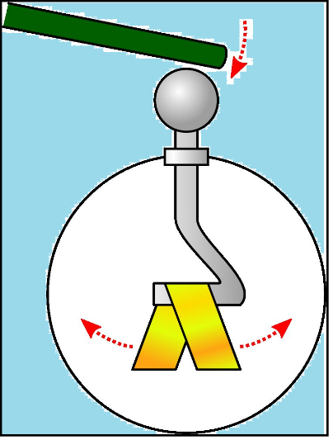
b. Electron khi này đã di chuyển từ vật nào sang vật nào? Vì sao?
Câu 6:Điện nghiệm là dụng cụ dùng để phát hiện một vật có nhiễm điện hay không. Cấu tạo điện nghiệm rất dơn giản: Gồm một thanh kim loại móc vào hai lá nhôm đựng trong một chai
thủy tinh kín. Chạm vật cần thử vào đầu thanh kim loại, nếu nó nhiễm điện thì hai là nhôm sẽ xòe ra.
Em hãy cho biết nguyên tắc hoạt động của điện nghiệm.
Câu 7: Phân biệt bộ phận dẫn điện và cách điện của đèn dây tóc.
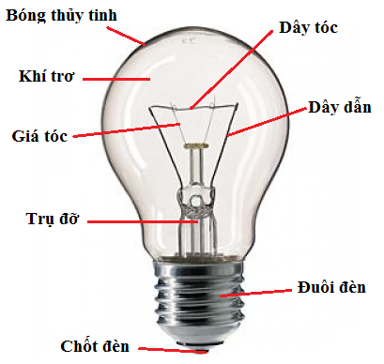

Câu 8:Khi sửa chữa điện, người thợ điện thường dùng kìm điện như hình vẽ. Em hãy giải thích tại sao cán kìm điện thường phải bọc nhựa?

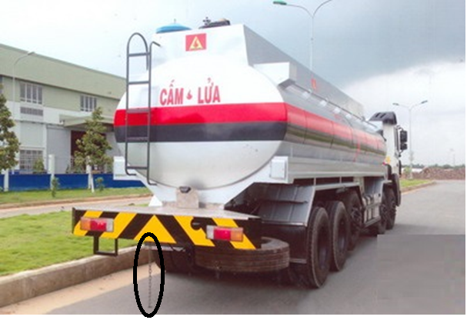
Câu 9: Xe bồn chở xăng dầu là loại xe chuyên dụng, chuyên dùng để vận chuyển xăng dầu. Em hãy giải thích tại sao các xe chở xăng nhất thiết phải có dây xích tiếp đất bằng kim loại? Nếu không có dây xích sẽ có thể gây ra nguy hiểm gì?

Câu 10 : Có 4 ampe kế với các GHĐ lần lượt là 500 mA; 0,5 A; 1 A; 5 A. Ampe kế nào phù hợp nhất để đo dòng điện qua một bóng đèn có cường độ khoảng 0,5 A? Vì sao ?
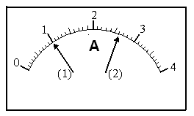
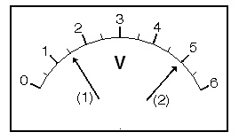
Câu 11: Em hãy xác định : Giới hạn đo. Độ chia nhỏ nhất. Và số chỉ của kim ampe kế và vôn kế sau:
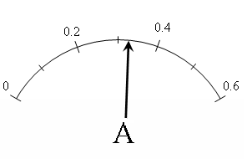
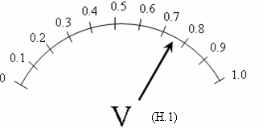

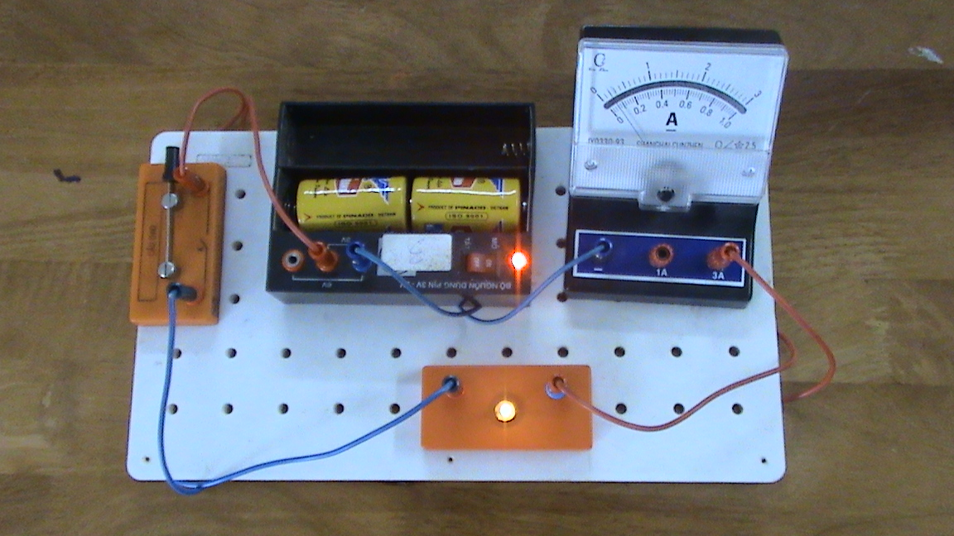
Câu 12: Cho mạch điện gồm: 1 nguồn điện 2 pin, 1 ampe kế, 1 công tắc đóng, 1 bóng đèn.
- Em hãy vẽ sơ đồ mạch điện từ mạch điện ở hình bên.
Vẽ các mũi tên dọc theo dây dẫn mô
tả chiều dòng điện trong mạch .
- Vẽ vôn kế để đo hiệu điện thế giữa 2 đầu bóng đèn.

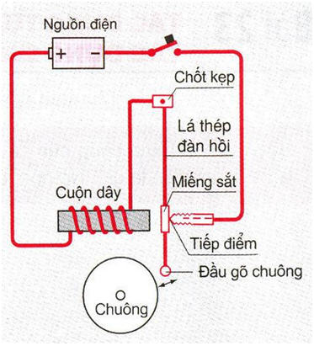
Câu 13: Em hãy cho biết những thiết bị sau đây ứng dụng tác dụng gì của dòng điện: đèn dây tóc, pin, lò sưởi, máy bơm, chuông điện, roi điện, bình acquy, đèn neon, nam châm điện, bếp điện, đèn huỳnh quang, vợt bắt muỗi, bình điện phân.

Câu 14?
- Nam châm điện có tính chất gì? Vì sao? Nêu nguyên lý hoat động chuông điện?
- Để mạ bạc một chiếc vòng đeo tay ta phải nhúng chiếc vòng vào dung dịch gì? Gắn chiếc vòng ở cực nào của nguồn điện? Tại sao?
- Tác dụng sinh lý có lợi hay có hại ? Em hãy dùng lập luận để chứng minh điều này?

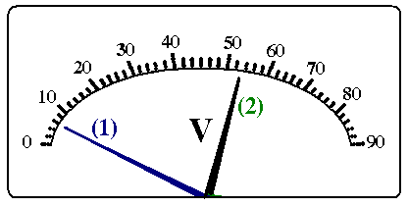
Câu 15: Cho hình vẽ như hình 3:
Hình 3
a) Đây là mặt số của dụng cụ đo nào ? Vì sao em biết ?
b) Hãy cho biết GHĐ và ĐCNN của dụng cụ đo này ? Vì sao ?
c) Ghi giá trị đo của dụng cụ đo này ứng với 2 vị trí của kim
chỉ thị trên hình ?

Câu 16. Một nguyên tử có 24 electron chuyển động quanh hạt nhân, sau khi cọ xát nguyên tử này bị mất 2 electron. Hỏi nguyên tử này nhiễm điện gì? Vi sao ?
Câu 17 Hãy vẽ thành sơ đồ mạch điện.
Coâng taéc
Ñeøn 2
Nguồn 2 pin
ñeøn 1
A
+
-
M
N
Xác định chiều dòng điện từ hình bên.
Vẽ thêm vôn kế đo hiệu điện thế giữa hai đầu mỗi đèn,
hiệu điện thế giữa hai điểm MN.

